

**E3.HarnessAnalyser: Gesamtfahrzeugdarstellung**

***Version 2.1***

**Spezifikation**

**Zuken E3 GmbH - Erlangen**

**Erstellt von:** Florian Rappel

**Telefon:** +49 131 / 6914 - 35

**Email:** Florian.Rappel@zuken.com

**Erstellt am:** 09.12.2014

© 2011 Zuken E3 GmbH Alle Rechte vorbehalten

**Inhaltsverzeichnis**

1 Offene Punkte 3

2 Änderungshistorie 3

3 Glossar 3

4 Allgemeines 4

5 Umsetzung im E3.HA (Teil 1) 4

5.1 Ermittlung von Trennstellen 4

5.1.1 Bedingungen für die Ermittlung von Trennstellen 5

5.1.2 Beispiel 6

5.1.3 Benutzerdefinierte Kriterien für die Definition von Trennstellen in HCVs 8

5.2 Anzeige des dokumentenübergreifenden Routingpfades 10

5.3 Schematische Darstellung des kabelbaumübergreifenden Drahtroutings 11

5.4 Auswirkungen auf die Interaktivität 11

5.5 Mögliche Anpassungen bei existierenden Programmfeatures 12

6 Umsetzung im E3.HA (Teil 2) 12

6.1 Editor für Erstellung und Editierung einer rudimentären Fahrzeug-Topologiezeichnung 12

6.2 Datenhaltung und Zugriff auf Topologiezeichnungen im E3.HA 14

6.3 Benutzerkonzept für Anzeige und Highlight von Bauräumen in Topologiezeichnungen 15

6.4 Auswirkungen auf die Interaktivität 15

6.5 Mögliche Anpassungen bei existierenden Programmfeatures 16

7 Weitere Ideen für die Umsetzung 16

7.1 Details zum Gesamtfahrzeug-Container-Format 16

7.2 Anpassungen Topologie-Editor 16

7.3 Gesamtnetzansicht 17

8 Abschlussbemerkungen 19

# Offene Punkte

|  |  |  |
| --- | --- | --- |
| Bezeichnung | Abs. | Beschreibung |
|  |  |  |

# Änderungshistorie

|  |  |  |  |  |
| --- | --- | --- | --- | --- |
| Version | Datum | Name | Firma | Beschreibung |
| 1.0 | 25.07.2014 | Florian Rappel | Zuken E3 | Initiale Spezifikation |
| 1.1 | 08.08.2014 | Florian Rappel | Zuken E3 | Anpassung Ermittlung von Trennstellen zu Gegentrennstellen beim Öffnen von HCVs |
| 2.0 | 30.10.2014 | Martin Rüsseler | Zuken E3 | Weitere Erläuterungen nach Diskussion mit Hrn. Juric |
| 2.1 | 09.12.2014 | Florian Rappel | Zuken E3 | Detaillierung des erweiterten Funktionsumfangs nach Diskussion mit Daimler |

# Glossar

|  |  |
| --- | --- |
| Begriff | Erläuterung |
| E3.HA | E3.HarnessAnalyser |
| HCV | Harness Container for Vehicles |
| Pane | Fensterscheibe (Fensterobjekt in dockbaren MDI-Fenster) |

# Allgemeines

In der aktuellen Version (6.0.0 vom 21.11.2014) vom E3.HarnessAnalyzer können mehrere HCVs gleichzeitig geladen und betrachtet werden. Allerdings werden keine Zusammenhänge zwischen den geladenen Kabelbaumdokumenten berücksichtigt.

Daimler äußerte den Wunsch nach einem Feature, eine Art Gesamtfahrzeug-betrachtung mit allen geöffneten HCVs durchführen zu wollen. In dieser Anforderung soll auf Basis von ein oder mehreren selektierten Drähten eines Dokuments nicht nur das Routing von A-Stecker zu B-Stecker auf einem Kabelsatz in der entsprechenden zugehörigen Zeichnung dargestellt werden, sondern dokumenten- bzw. kabelsatzübergreifend der komplette Routingpfad visualisiert werden. Dabei spielt eine wichtige Rolle, wo genau im Fahrzeug die entsprechenden Kabelsätze verbaut werden. Dies soll durch eine schematische Darstellung des Gesamtfahrzeugs in Zusammenhang mit einer vom Benutzer erstellten Zuordnung der einzelnen Teilkabelsätze zu ihren entsprechenden bzw. später tatsächlichen Bauräumen im Fahrzeug visualisiert werden. Der komplette Routingpfad im Fahrzeug soll dann in dieser Zeichnung mit einer Hervorhebung der entsprechenden Kabelsätze samt logischer Verbindungen zwischen einzelnen Bauräumen dargestellt werden.

Grundsätzlich beinhaltet das HCV-Archiv ein KBL-Dokument mit mindestens einer Kabelsatzzeichnung. Die Daten im KBL beziehen sich ausschließlich auf einen Kabelsatz (Harness). Es können nicht mehrere Kabelsätze in einem KBL abgebildet werden. Soll nun eine Betrachtung über Dokumentengrenzen hinweg passieren, müssen definierte Kriterien existieren, die zur Identifikation von sog. Trennstellensteckern dienen, welche den Übergang von einem Kabelsatz zu einem weiteren repräsentieren. Diese Kriterien müssen durch den Benutzer editierbar bzw. den entsprechenden Gegebenheiten des Datenursprungs anpassbar sein.

# Umsetzung im E3.HA (Teil 1)

Die Implementierung dieses Features soll in zwei Teilschritten passieren. Im ersten Teil soll die Ermittlung sowie die in im Zusammenhang damit stehende Definition bzw. Konfiguration von Erkennungskriterien von Trennstellensteckern stehen. Weiterhin soll im Fall von mindestens zwei zusammengehörigen HCVs, welche im E3.HA zur gleichen Zeit geöffnet sind, die Anzeige des kompletten Routingpfades aller selektierten Drähte bzw. Kabel über Dokumentengrenzen hinweg realisiert werden. Die letzte Funktion, die in diesem Teilschritt implementiert werden soll, ist ein neuer View, welcher schematisch alle Stecker der resultierenden Routingpfades übersichtlich darstellt.

## Ermittlung von Trennstellen

Bei der Identifikation von Trennstellensteckern in einem Dokument können verschiedene Faktoren eine Rolle spielen. Über die existierenden Eigenschaften des Ausgangsobjektes, also ein selektierter Draht oder ein Kabel, können keine Rückschlüsse auf das Komplettrouting innerhalb eines Fahrzeugs geschlossen werden. Vielmehr spielt das Potential, also das zugrunde liegende Netz des Drahtes/Kabels, sowie die angeschlossenen Kontaktpunkte der beiden Kammern der Stecker eine entscheidende Rolle. Die Drahtnummer sowie einige weitere Eigenschaften des Drahtes können nicht zum Abgleich genutzt werden.

Die Trennstellenpaare sollten nach Möglichkeit beim Laden bzw. Schließen von HCV-Dokumenten ermittelt werden und in einem global zugreifbaren Dictionary gehalten werden. Dabei muss eine Liste pro HCV mit allen möglichen Trennstellen erstellt werden. Beim Laden eines weiteren Dokuments wird dieselbe Liste erstellt, zusätzlich jedoch versucht mit Pointern die passenden Gegenstücke zu finden.

### Bedingungen für die Ermittlung von Trennstellen

Es muss für die Ermittlung des dokumentenübergreifenden Routings – falls für selektierten Draht vorhanden – folgende Bedingungen überprüft werden:

1. Start- und Zielstecker müssen in Kombination mit den entsprechenden Anschluss- bzw. Kontaktpunkte samt Kammer ermittelt werden
2. Es wird für beide Stecker ermittelt, ob dieser eine Trennstelle darstellt oder nicht; dies erfolgt nach Auswertung von durch den Benutzer definierten Kriterien, welche weiter unten detailliert beschrieben werden
3. Ist mindestens ein Stecker eine Trennstelle, dann muss die Kammernummer des Kontaktpunktes, an dem der Draht angeschlossen ist, für entsprechenden Stecker sowie das Potential (also der Signalname des Netzes) des Drahtes/Kabels ermittelt werden
4. Drauffolgend wird auf allen weiteren geöffneten HCVs das Gegenstück – also die Gegentrennstelle gesucht; dies geschieht über den Abgleich des beim Laden des Dokuments erstellen Dictionaries, welcher pro HCV die Tupel Trennstelle – Gegentrennstelle enthält
5. In dieser Ergebnisliste muss im Anschluss geprüft werden, ob sich an der entsprechenden Kammer (Nummern müssen identisch sein) das gleiche Potential (Netznamen sollten identisch sein, müssen aber nicht) sowie die Kammerliste (Namen der Kammern) identisch ist
6. Wird die entsprechende Gegentrennstelle gefunden, kann nun der daran angeschlossene Draht ermittelt werden
7. Ausgehend von diesem ermittelten Draht müssen nun erneut die Schritte 1) – 6) durchgeführt werden

Das komplette Vorgehen muss rekursiv gestaltet werden, um sich an den entsprechenden Kabelsätzen, welche aktuell im E3.HA geöffnet sind, abzuarbeiten und den ganzen Routingpfad des Ausgangsdrahtes zu ermitteln. Dabei muss als Endergebnis eine Liste von Drähten samt entsprechendem Dokumentennamen (HCV-Dateiname) verfügbar sein, welche nun für die weitere Verarbeitung bzw. Darstellung/Hervorhebung in den entsprechenden Kabelsatzzeichnungen genutzt werden kann.

Wichtig bei der rekursiven Erstellung dieser Liste ist, dass keine Schleifen eingebaut werden, d. h. Drähte und Trennstellenstecker, an denen der Algorithmus schon einmal vorbeikommen ist, müssen sich mitgespeichert werden und dürfen nicht mehrmals in die Auswertung einfließen.

### Beispiel

Im folgenden Beispiel sind zwei HCVs im E3.HA geöffnet. Das HCV-Dokument „218-LWS-A-001“ repräsentiert den Kabelsatz „MASTER RUECKWANDTUER RECHTS“, das HCV-Dokument „218-LWS-Z-019“ den Kabelsatz „MASTER INNENRAUM“.

Der selektierte Ausgangsdraht ist der Draht „6083_2“ auf erstgenanntem Dokument. Er gehört zu einem Kabel „6083“.

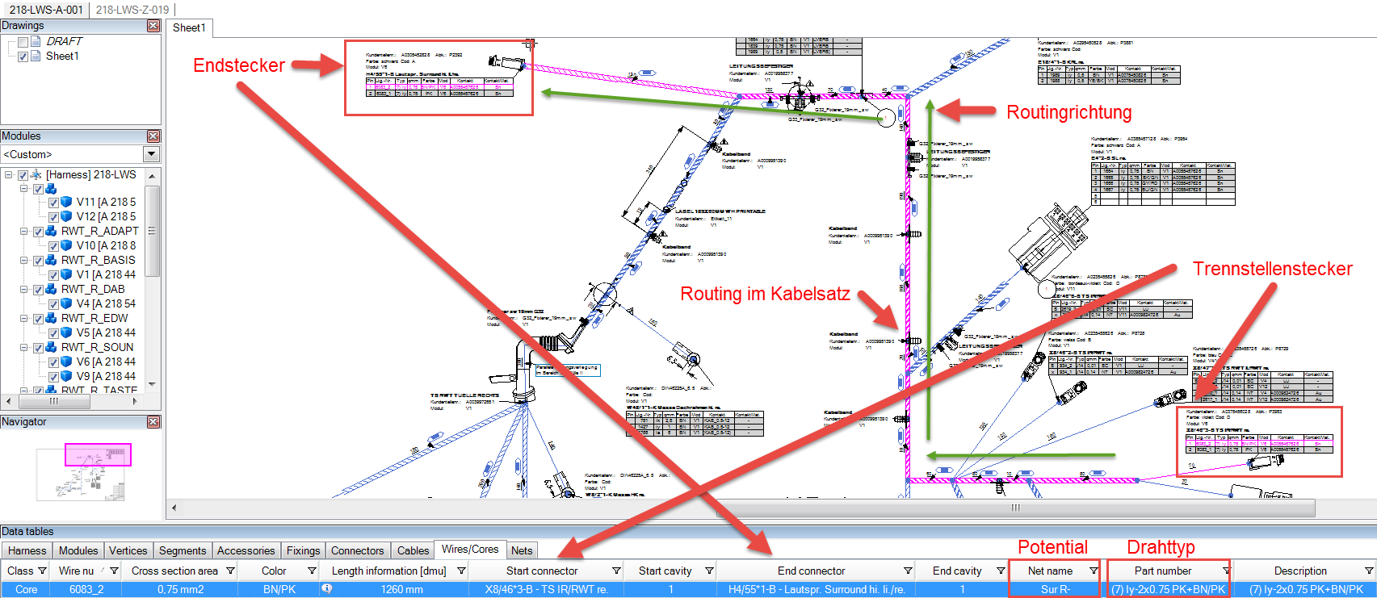

Der Kontaktpunkt des Drahtes am Startstecker repräsentiert eine Trennstelle, welche den Übergang zu einem weiteren Kabelsatz markiert. Der Endkontakt ist keine Trennstelle, somit ist die Routingrichtung identifiziert und die Betrachtung des Anschlusspunktes (Kammer/Kontakt) am Trennstellenstecker kann erfolgen.

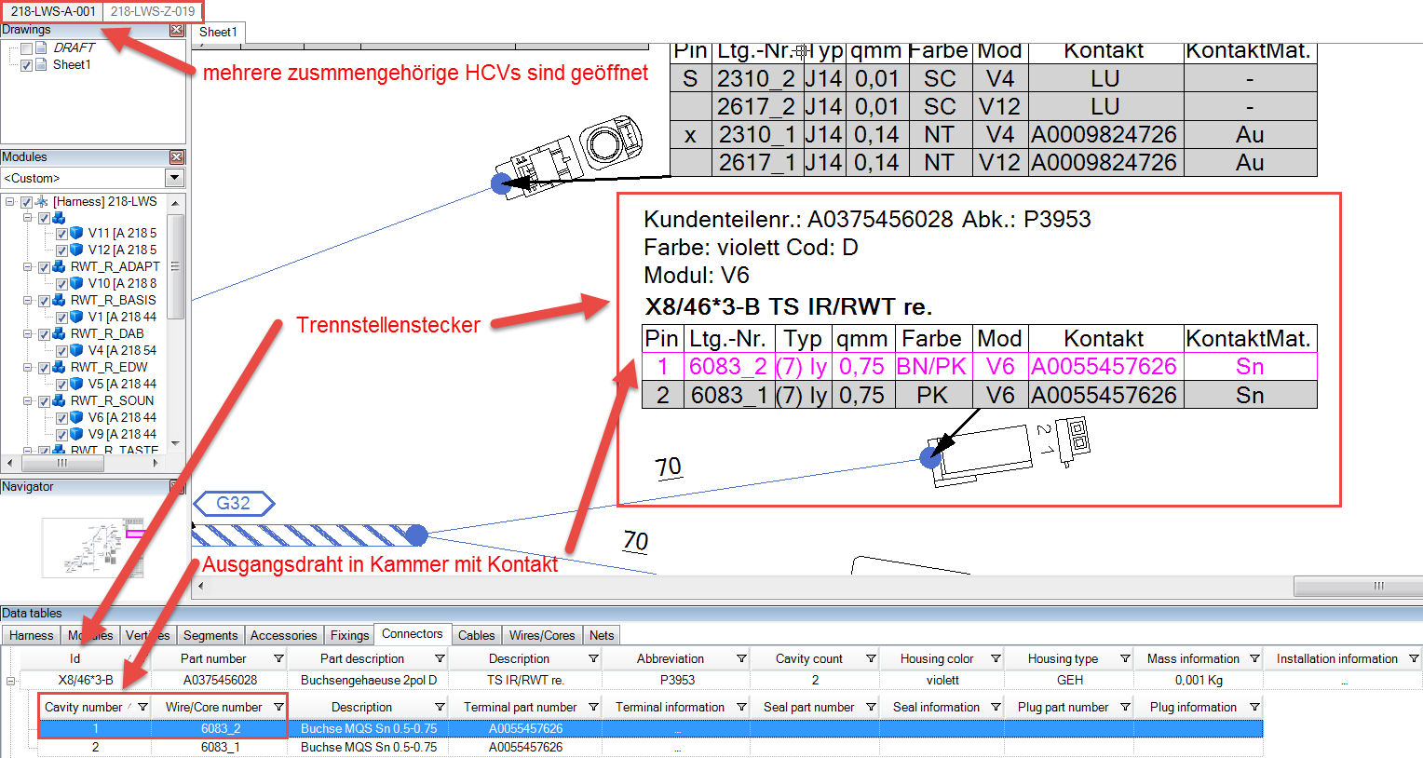

Der ausgewählte Draht ist in der Kammer „1“ der Trennstelle angeschlossen. Wie weiter oben beschrieben muss nun die entsprechende Gegenstelle auf den weiteren geöffneten HCVs (in diesem Beispiel im Dokument „MASTER INNENRAUM“) gefunden werden. Das Ergebnis der Suche ist der in folgender Abbildung hervorgehobene Trennstellenstecker. Der entsprechende weiterführende Draht besitzt hier die Nummer „6064_2“, die Drahtnamen sind - wie erläutert - unterschiedlich und können nicht zur Identifikation herangezogen werden. Das genutzte Potential (Netz) und der Drahttyp (Teilenummer) sowie die Kammernummer der Trennstelle sind jedoch identisch. Andernfalls wäre das Ergebnis nicht korrekt, d. h. es wäre keine passende Gegentrennstelle gefunden worden.

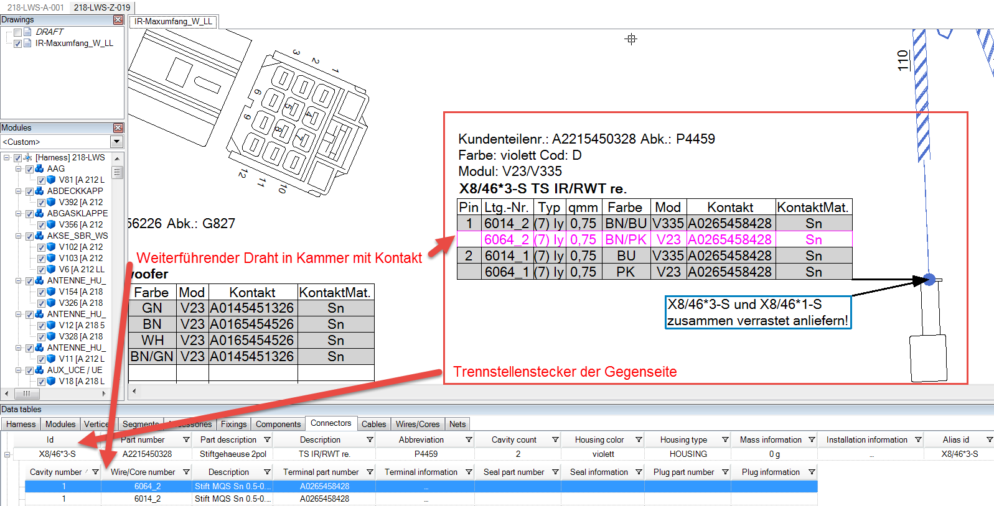

Wie oben im Bild zu sehen ist, teilt sich der Draht die Kammer mit einem weiteren Draht, welcher ausschließlich bei entsprechend aktiver Modulkonfiguration genutzt wird. Die Trennstelle im Innenraumkabelsatz nimmt also den Draht „6064_2“ auf, der von dem Stecker „N40/3/1-B SG SVE“ kommt. Wichtig ist, dass der Draht dasselbe Netz und den gleichen Typ (Teilenummer) besitzt wie der Ausgangsdraht.

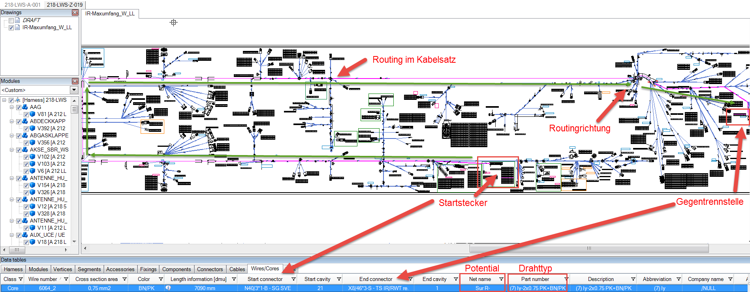

Dieser wird über die Trennstelle weitergeführt auf den Rückwandtürkabelsatz (rechts), wo der Draht „6083_2“ schließlich am Endstecker „H4/55*1-B – Lautspr. Surround hi. li./re.“ verbunden wird. Nun kann ein komplettes Routing der beiden Kabelsätze dargestellt werden.

### Benutzerdefinierte Kriterien für die Definition von Trennstellen in HCVs

In Absatz 5.1.1 wurde auf die Bedeutung von Eingrenzungskriterien für die Erkennung von Trennstellen hingewiesen, die vom Benutzer in einer bestimmten Definition vorgegeben werden können. Da die Bezeichnung/Kennung von Trennstellensteckern von Hersteller zu Hersteller unterschiedlich sein kann, muss dieser in der Lage sein, seine eigenen Regeln für die Erkennung von diesen Steckern zu definieren.

Ausgangspunkt für die Eingrenzung von Steckern ist das „Connector_occurrence“-Objekt in der KBL. Anhand der User-ID, der Beschreibung oder weiteren Eigenschaften eines Objekts können Parameter definiert werden, welche zur Identifikation von möglichen Trennstellensteckern dienen können. Jedes Attribut dieses KBL-Objekts muss für den Benutzer zugänglich sein, um ein mögliches Erkennungskriterium zu definieren. Gespeichert werden sollen die Kriterien in der „GeneralSettings.xml“-Konfigurationsdatei des E3.HA.

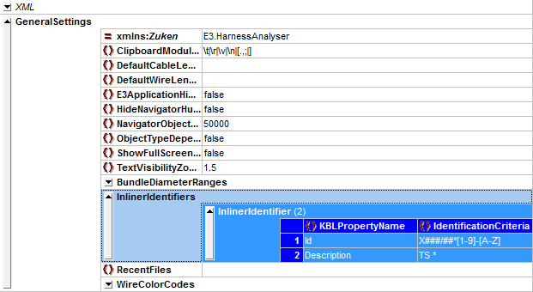

Obige Abbildung zeigt den neuen Knoten „InlinerIdentifiers“ mit einer beliebigen Anzahl von Unterknoten „InlinerIdentifier“, jeweils mit den Attributen „KBLPropertyName“ und „KBLPropertyValue“.

Angelegt, editiert bzw. gelöscht werden diese Identifizierer für Trennstellen im „General settings“-Dialog. Ein neuer Reiter „Inliner identifiers“ mit einer Konfigurationstabelle werden dem Benutzer präsentiert. Die Spalte „KBL property name“ dient zur Wahl des Steckerattributes, für welches ein Kriterium definiert werden soll. Die Spalte „Identification criteria“ beinhaltet den Textstring, welcher für die Identifikation eines Trennstellensteckers mit herangezogen werden kann. Über die Schaltfläche „Add new…“ kann der Benutzer eine neue Steckereigenschaft aus einer vordefinierten Auswahlbox selektieren und ein neues Kriterium definieren. Über die Zeilenselektoren der Tabelle können existierende Kriterien gelöscht werden. Die Schaltfläche „Reset defaults“ überschreibt alle Benutzeränderungen und setzt die Standardwerte zurück.

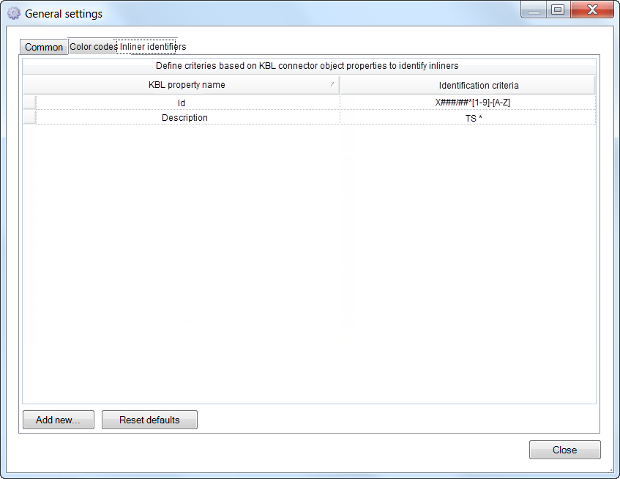

Folgende KBL-Eigenschaften des Stecker-Objekts stehen dem Benutzer zur Verfügung:

* Id (Steckername)
* Alias_id (weitere Bezeichnung des Steckers)
* Description (Beschreibung des Steckers)
* Reference_element (Referenz-ID eines weiteren Stecker-Objekts)
* Installation_information (bezieht sich auf die „Instruction_value“-Eigenschaft)

Die Definition des Identifizierungsmerkmals kann Klartext sowie Platzhalter und Wildcards beinhalten:

* Angabe eines alphanumerischen Zeichens oder eines Sonderzeichens 🡪 Es wird in entsprechender Position im Textstring genau dieses Zeichen erwartet
* Wildcards (*) am Anfang und/oder Ende eines Textstrings 🡪 Der gesuchte Ausdruck beginnt, endet oder enthält angegebenes Kriterium
* Platzhalter [A-Z], [a-z] bzw. [A-Za-z] 🡪 Es wird an entsprechender Position im Textstring ein beliebiger Großbuchstabe, Kleinbuchstabe bzw. Groß- oder Kleinbuchstabe erwartet
* Platzhalter # bzw. § 🡪 Es wird an entsprechender Position im Textstring die identische Zahl bzw. der identische Buchstabe (case sensitive) wie im entsprechenden Eigenschaftswert der entsprechenden Gegentrennstelle an selbiger Position des Textstrings erwartet; ist keine Gegentrennstelle bekannt (bei erstmaliger Ermittlung von Trennstellen ausgehend vom selektierten Draht) wird dieser Platzhalter ignoriert

Auf Basis der definierten Kriterien für jede Eigenschaft eines Steckers zur Eingrenzung von Trennstellen wird folgender Suchalgorithmus zur Ermittlung von Trennstelle 🡨🡪 Gegentrennstelle durchlaufen:

1. Alle benutzerdefinierten Suchkriterien werden – der Auftrittsreihenfolge der Editierungstabelle im „General settings“-Dialog entsprechend – abgearbeitet und versucht, anhand der getroffenen Merkmale die beiden am entsprechenden Draht angeschlossenen Stecker als Trennstelle zu identifizieren
2. Wird mindestens ein Stecker als Trennstelle gefunden, wird sich Kammernummer, Netzname und Teilenummer des Drahtes temporär gespeichert
3. Auf allen geöffneten HCVs wird nun die Gegentrennstelle(n) gesucht; dabei wird 1) wiederum durchlaufen
4. Wird eine mögliche Gegentrennstelle gefunden, muss
   1. Kammeranzahl des Steckers inkl. der identischen Benennung jeder Kammer
   2. Kammernummer des angeschlossenen Drahtes
   3. Netzname (sollte identisch sein, muss aber nicht bzw. kann auch fehlen) des angeschlossenen Drahtes

identisch mit dem Ausgangsdraht bzw. Trennstelle sein

Das Endergebnis ist dann eine Liste von Drähten (je einer pro geöffnetem Dokument), welche für die Hervorhebung des dokumentenübergreifenden Routings herangezogen werden soll (siehe nächsten Abschnitt).

## Anzeige des dokumentenübergreifenden Routingpfades

Ein neuer Eintrag im Kontextmenü in der „Cables“ und „Wires/Cores“-Tabelle mit der Bezeichnung „Show routing in all opened documents“ muss hinzugefügt werden. Wird dieser vom Benutzer betätigt, versucht das System Trennstellen an beiden angeschlossenen Steckern des Drahtes zu ermitteln und die jeweiligen Gegentrennstellen auf weiteren geöffneten HCVs. Dies geschieht rekursiv solange bis beide richtigen Anfangs- und Enstecker des Drahtes gefunden wurden oder keine weitere Trenn- bzw. Gegentrennstelle ermittelt werden konnte. Im Anschluss wird auf allen Dokumenten der entsprechende Draht in der Datentabelle selektiert und das Routing in geöffneter Zeichnung hervorgehoben.

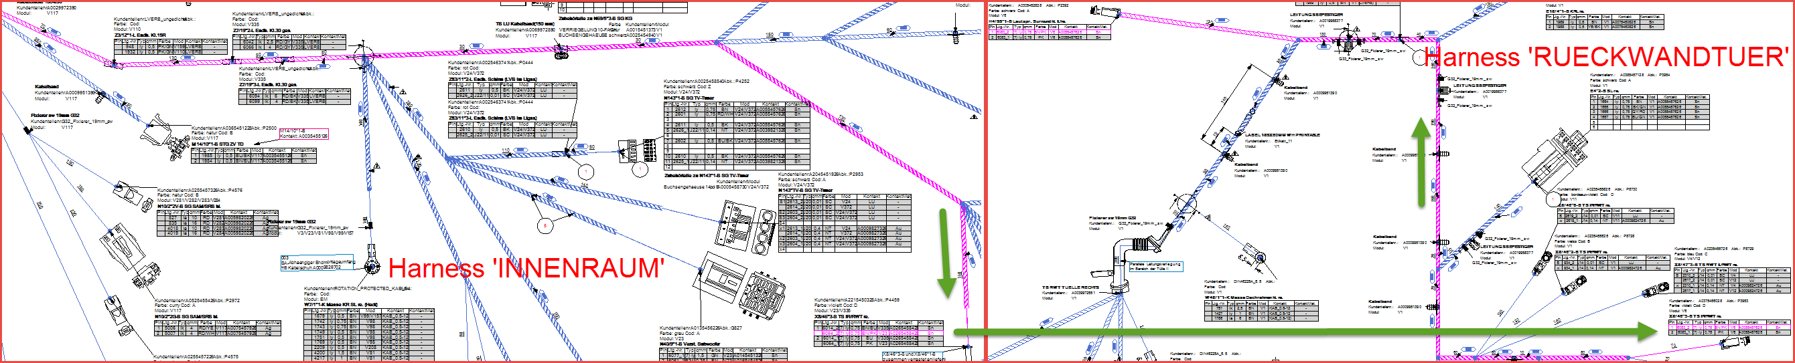

Nun kann der Benutzer durch Umschalten des Dokumentenreiters sofort das komplette Routing über Kabelsatzgrenzen hinweg einsehen.

## Schematische Darstellung des kabelbaumübergreifenden Drahtroutings

Um die Übersichtlichkeit für die Darstellung des gefundenen Routingpfades aller geöffneten Dokumente zu verbessern, soll ein neuer View als eigenständiger Dialog angezeigt werden. Es sollen alle beteiligten Stecker (Startstecker 🡪 alle Trennstellen 🡪 Zielstecker), die entsprechenden Kabelsatznamen sowie die entsprechenden Drähte zwischen den einzelnen Steckern schematisch darstellt werden. Dazu wird der Routingpfad von links (Startstecker) über die Trennstellen nach rechts (Zielstecker) visualisiert. Als Grundlage kann der Start/End-Stecker-View dienen. Auch in diesem View sollen die Steckertabellen samt Steckerbild in horizontaler Orientierung präsentiert werden. Ein Rahmen um die entsprechenden Stecker soll die Zugehörigkeit des Kabelsatzes darstellen. Der Name und die Teilenummer des Harness werden oben zentriert im Rahmen angezeigt.

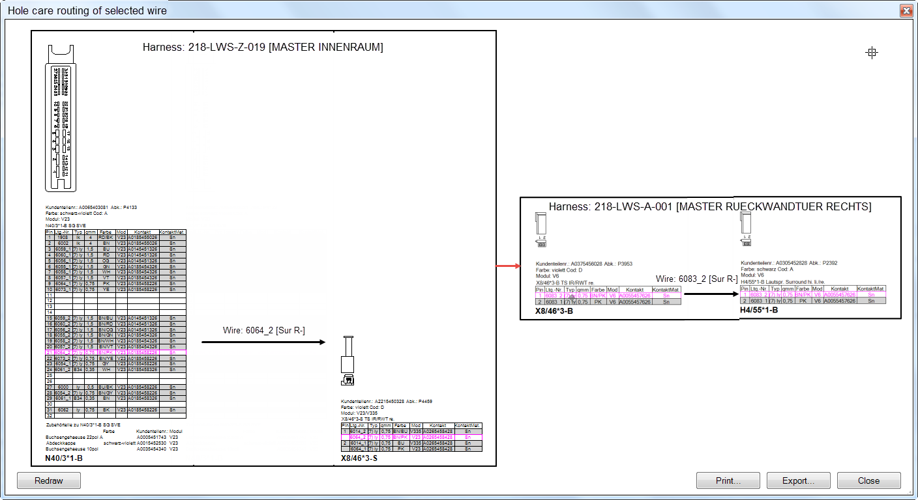

Zwischen den Steckerabbildungen wird eine gerichtete Verbindungslinie in Form eines Pfeils angezeigt, die den entsprechenden Draht mit Nummer und Netzname präsentiert. Mit diesem View kann der Benutzer den kompletten Routingpfad des Fahrzeugs sichten und über Exportfunktionalitäten das visualisierte Ergebnis extrahieren.

## Auswirkungen auf die Interaktivität

Die Interaktion zwischen Tabellen und Zeichnung aller geöffneten HCVs wird durch dieses neue Feature nicht beeinträchtigt. Lediglich die dokumentenübergreifende Selektion in den Datentabellen sowie das Highlight der einzelnen Routingpfade auf den Zeichnungen muss von zentraler Instanz gesteuert werden. Hier sind Hooks notwendig, die von der MDI-Form (*BrowserForm*) Zugriff auf alle geöffneten Dokumente gewährleisten.

## Mögliche Anpassungen bei existierenden Programmfeatures

Die aktiven Module je geöffnetem HCV-Dokument spielen auch bei diesem Feature eine wichtige Rolle. Inaktive Drähte dürfen beim Tracking des Routingpfades nicht mit berücksichtigt werden. Das gleiche gilt für Trennstellen, die laut definierter Modulkonfiguration inaktiv sind. Die Kontextmenüschaltung für Drähte muss um oben genannte Einträge für den Routing-View erweitert werden und entsprechend in den Datentabellen aktiv/inaktiv geschaltet werden.

Weitere existierende Programmfeatures stehen in keinem direkten Zusammenhang mit dieser Funktionalität.

# Umsetzung im E3.HA (Teil 2)

## Editor für Erstellung und Editierung einer rudimentären Fahrzeug-Topologiezeichnung

Für das beschriebene Feature soll im zweiten Implementierungsschritt eine Gesamtfahrzeug-Topologiezeichnung im E3.HA integriert werden, welche schematisch die Bauräume in Form von rechteckigen Platzhaltern mit ihren zugewiesenen Kabelsätzen repräsentiert. Ein einfaches Editor-Utility soll dem Benutzer ermöglichen, diese Zeichnung zugänglich und intuitiv anzufertigen.

Die Kerneigenschaften des Editors sollen sein:

* Festlegung eines Fahrzeugumrissbildes als flächenfüllendes Hintergrundbild
* Definieren eines Rasters auf der Zeichnung für die erleichterte Platzierung der Bauraumrechteckgrafiken bzw. ihrer angeschlossenen Verbindungslinien
* Hinzufügen, Editieren und Löschen von Bauräumen, welche als gefüllte Rechtecke auf dieser Zeichnung platziert werden sollen
* Zuweisung von Kabelsätzen zu einem Bauraum 🡪 eindeutiger Kenner soll die Teilenummer des Kabelsatzes wie im KBL angegeben werden
* Hinzufügen, Editieren und Löschen von einfachen Verbindungslinien beliebiger Anzahl und Position zwischen platzierten Bauräumen
* Speicherung der Topologiezeichnung für spätere Verwendung im E3.HA 🡪 ein proprietäres Datenformat im XML-Standard soll alle notwendigen Informationen speichern

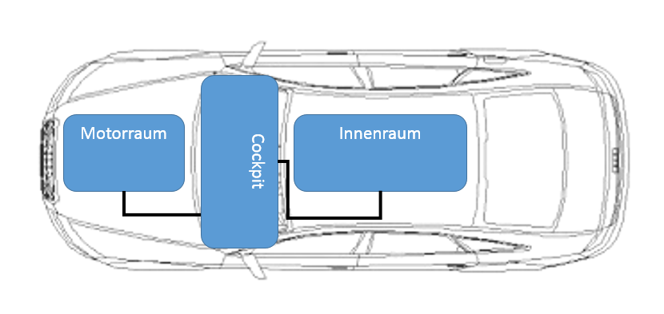

Die UI des Editors sollte dem Benutzerkonzept von aktueller CAD-Software mit modernen Komponenten wie einem Ribbon-Menü und Eingabehilfen entsprechen. Dabei soll folgende Menüstruktur zu tragen kommen:

File-Menü:

* New 🡪 Erstellt eine neue, leere Topologiezeichnung
* Open… 🡪 Öffnet eine vorhandene, mit diesem Editor-Utility erzeugte Topologiezeichnung
* Save/Save as… 🡪 Speicher eine geöffnete oder neue Topologiezeichnung im dafür proprietären Format bzw. exportiert diese in ein CAD-Grafikformat wie DWG/DXF
* Close 🡪 Schließt die aktuelle geöffnete Topologiezeichnung
* Print… 🡪 Dient zum Drucken der geöffneten Topologiezeichnung
* Exit 🡪 Schließt den Editor

Edit-Menü:

* Set grid size 🡪 Setzen der Größe des Zeichenrasters und –fang für bessere Bedienbarkeit beim Platzieren von Grafikobjekten
* Place background image 🡪 Setzen eines beliebigen Hintergrundbildes, vorrangig in Form einer Umrissskizze eines Fahrzeugs, welches auf die zuvor definierte Maße der Zeichnung flächendeckend skaliert wird
* Place compartment 🡪 Interaktives Erstellen einer Baumraumgrafik in Form eines Rechtecks
* Place connection 🡪 Interaktives Erstellen einer Verbindungsliniengrafik in Form einer orthogonalen Polylinie (gerichtet oder ungerichtet)
* Map harness 🡪 Bei selektiertem Bauraum auf der Zeichnung kann eine Teilenummer sowie Bezeichnung des Leitungssatzes hinzugefügt werden; nach erfolgreichem Mapping wird der Name des Leitungssatzes in Form eines Textes links oberhalb des Rechtecks angezeigt sowie in der rechten oberen Ecke innerhalb der Baumraumgrafik ein kleines Kabelsatzicon visualisiert

Info-Menü:

* About… 🡪 Kleiner Informationsdialog zu Name, Version und Beschreibung des Utilities
* Help… 🡪 Referenz zur Hilfedatei für den Editor

Als Grundlage für die Zeichnung soll *VectorDraw* als Zeichnungs-PlugIn dienen. Die zu erstellenden Grafiken sollen zur Grundlage die *VectorDraw*-eignen Primitivelemente (vdImage, vdRect, vdPolyline und vdText) nutzen. Grafische Modifizierungen an Objekten müssen erlaubt sein, wie z. B. das Setzen der Füll- bzw. Linienfarbe oder der Linientyp sowie -stärke. Ein Doppelklick bzw. ein Kontextmenü für selektierte Objekte sollen dabei den Zugriff auf einen einfachen Edit-Dialog ermöglichen, indem genannte grafische Änderungen definiert werden können. Verbindungen dürfen ausschließlich zwischen Bauräumen existieren. Beim Verschieben von Bauräumen müssen „angeschlossene“ Verbindungen automatisch mitverschoben werden.

Es ist zu diskutieren, inwieweit Copy/Paste-Funktionen sinnvoll sind. Auch über den Einsatz einer Undo-Historie muss entschieden werden, was den Aufwand bei der Wartung der Zeichnung etwas erhöht. In diesem Fall sollte ebenfalls auf die *VectorDraw*-Bordmittel zurückgegriffen werden.

## Datenhaltung und Zugriff auf Topologiezeichnungen im E3.HA

Die Zeichnung soll in einem proprietären, XML-basierten Datenformat gespeichert werden, welches später im E3.HA eingelesen werden kann. Dabei müssen alle Metadaten sowie die grafische Repräsentation der Topologiezeichnung in beschreibender Art und Weise im XML hinterlegt werden.

Folgende XML-Struktur kann für die Speicherung der Topologiegrafik- und daten genutzt werden:

<?xml version="1.0" encoding="utf-8"?>

<TopologyDocument xmlns:Zuken="E3.HarnessAnalyser">

<CreatedBy>EAS\florianr</CreatedBy>

<CreatedOn>2014-07-25T15:42:27.025866+02:00</CreatedOn>

<Name>BR213-1</Name>

<DocumentHeight>297</DocumentHeight>

<DocumentWidth>420</DocumentWidth>

<BackgroundImage>Car.png</BackgroundImage>

<CompartmentItems >

<CompartmenItem>

<BasePointX>100</BasePointX>

<BasePointY>150</BasePointY>

<Height>15</Height>

<Width>10</Width>

<FillColor>-16777</FillColor>

<FillMode>1</FillMode>

<PenColor>-17563</PenColor>

<PenWidth>1.5</PenWidth>

<LineType>Solid</LineType>

<MappedHarnessPartNumber>A 222 489 64</MappedHarnessPartNumber>

<MappedHarnessName>Innenraum</MappedHarnessName>

</CompartmenItem>

</CompartmentItems>

<ConnectionItems>

<ConnectionItem>

<Points>8.453 -20.554,11.034 -8.973 ,8.41 -8.322 ,8.215 -9.189</Points>

<PenColor>0</PenColor>

<PenWidth>0.5</PenWidth>

<LineType>DPIDash</LineType>

<StartHarnessPartNumber>A 222 489 64</StartHarnessPartNumber>

<EndHarnessPartNumber>A 222 489 74</EndHarnessPartNumber>

</ConnectionItem>

</ConnectionItems>

</TopologyDocument>

Es werden im XML die Basisinformationen für das Topologiedokument selbst sowie die beiden Objekttypen „CompartmentItem“ (Bauraum) und „ConnectionItem“ (Verbunding zwischen Bauräumen) jeweils als Auflistung gehalten. Anhand der angegebenen Eigenschaften je Item kann im E3.HA die Deserialisierung der Daten erfolgen und auf Basis dieser die Zeichnung wiederum vollständig dargestellt werden. Das Dateiformat bekommt die Dateiendung .top. Ein DOM-Modell für die Serialisierung/Deserialisierung muss erstellt werden.

## Benutzerkonzept für Anzeige und Highlight von Bauräumen in Topologiezeichnungen

Im E3.HA kann eine zuvor erstellte Topologiezeichnung für die entsprechenden Leitungssätze geöffnet werden. Die Darstellung soll in einem neuen dockbaren Pane-Control erfolgen, welches in Voreinstellung nicht am MDI-Containerform gedockt ist. Im Settings-Reiter des Ribbon-Menüs in der Gruppe „Panes“ muss eine neue Schaltfläche „Topology“ für die Anzeige einer geladenen Topologiezeichnung eingefügt werden. Solange keine passende Topologiezeichnung im E3.HA geladen wurde, ist die Schaltfläche inaktiv und kann nicht betätigt werden.

Eine Topologiezeichnung soll im „General Settings“-Dialog geladen werden können. Dabei wird ein Standard-Datei-Öffnen-Dialog präsentiert mit der Voreinstellung zum ausschließlichen Öffnen von .top-Dateien. Da die hier getroffenen Einstellungen permanent gespeichert werden, wird die zugewiesene Topologiezeichnung auch beim nächstmaligen Öffnen des E3.HA automatisch mitgeladen.

Ist eine Topologiezeichnung vorhanden und der Pane sichtbar, kann ein Highlight der entsprechenden Bauräume bei Auswahl von einem oder mehreren Drähten (bzw. dem Drahtrouting) im passenden HCV erflogen. Dabei spielt das Mapping zu den Leitungssätzen am Baurumobjekt die entscheidende Rolle bei der Ermittlung von hervorzuhebenden Elementen in der Topologiezeichnung. Diese sollen Magenta eingefärbt werden. Geht das Routing der selektierten Drähte über Trennstellen auf weitere Kabelsätze, dann werden alle entsprechenden Bauräume hervorgehoben sowie die nach Möglichkeit dazwischenliegen Verbindungslinien. Der Ausgangsbauraum soll dabei mit einer zusätzlichen, noch zu definierenden Overlay-Grafik versehen werden, um in der Topologiezeichnung leichter festzustellen, von welchem Kabelsatz aus das aktuelle Routing visualisiert wird.

## Auswirkungen auf die Interaktivität

Der Selektions-Event von Kabeln und Drähten muss um die oben beschriebene Funktionalität erweitert werden, sodass die Nachvollziehbarkeit des kompletten Routingpfads für entsprechende Objekte in der Topologiezeichnung gewährleistet wird. Voraussetzung ist das entsprechende Mapping zu den Kabelsatzzeichnungen. Das neue Pane selbst muss dockbar und größenveränderbar sein. Die angezeigte Topologiezeichnung muss so darstellbar sein, dass alle Details problemlos erkennbar werden.

Im „Settings“-Reiter unter der Gruppe „Panes“ muss die Statusschaltfläche für das Topologie-Pane eingebaut werden, sowie die Inaktivsetzung der Schaltfläche, wenn keine Topologiezeichnung verfügbar ist.

## Mögliche Anpassungen bei existierenden Programmfeatures

Änderungen werden notwendig im „General Settings“-Dialog, wo das Laden einer Topologiezeichnung samt Dateiauswahl eingebaut werden muss. Weiterhin sind Anpassungen im Ribbon-Menü notwendig, um das neue Topologie-Pane ein- und auszublenden. In der Manager-Komponente für alle dockbaren Steuerelemente auf der Hauptform (MDI) muss ein neues Pane-Element eingebunden werden.

# Erweiterung des Funktionsumfangs

Die folgenden Erläuterungen beruhen auf Ideen und Vorschlagen des Hauses Daimler, hervorgegangen aus einem Diskussionstermin vom 22.10.2014.

## Container-Format für das Gesamtfahrzeug

Es wird ein Container gebraucht, der ein Gesamtfahrzeug transportieren kann. In diesem sollen die einzelnen HCVs und sowie eine fahrzeugübergreifende Modulliste enthalten sein. Diese ist dann auf alle HCVs anzuwenden, um ein reales Fahrzeug abbilden zu können. Der Container wird aus „Connect“ heraus erstellt. Zusätzlich müsste das Topologie-File mit in den Container gestellt werden.

* Aufbau/Format des Containers:

Name: *.top (temporärer Arbeitsname, wird ggf. noch geändert)

Inhalt des Containers sind die Topologiezeichnung und Liste aller aktiven Module pro Harness, welche beim Öffnen des Containers in den jeweiligen HCVs aktiv geschalten werden. Dies hat Auswirkungen auf die <Custom>-Modulkonfiguration, welche dann auch überschrieben wird, falls schon einmal eine vom Benutzer definierte Konfiguration gewählt wurde. Der Vorgabe vom Container hat erst einmal Vorrang beim Setzen der Module. Offen ist, ob beim Laden eines Containers die fest definierten Module, welche aus der Liste im Container stammen, später in der Applikation (Modulbaum, Modulkonfigurator) vom Benutzer geändert werden dürfen.

* Aufbau/Format der Modulliste:

Name: ActiveModules.xml

<?xml version="1.0" encoding="utf-8"?>

<ActiveModules>

<Harness>

<Part_number>A 246 540 93 34</Part_number>

<Modules>

<Module>

<Part_number>A 353 235 23 65</Part_number>

<Abbreviation>V1</Abbreviation>

</Module>

<Module>

...

</Module>

...

</Modules>

</Harness>

<Harness>

...

</Harness>

...

</ActiveModules>

Die Modulliste wird von Connect erstellt und mit in den Container eingebettet. Das Format auf XML-Basis kann wie oben beschrieben aussehen. Für eine flexible Gestaltung dieses Prozesses kann später darüber nachgedacht werden, ob auch mehrere Varianten von aktiven Modulen für ein Gesamtfahrzeug im Container gehalten werden sollen. Dabei können mehrere dieser Modullisten-XML-Dateien in einem Container verwaltet werden. Ein kleines Utility wird dann notwendig, um diese Listen zu erstellen und zu verwalten. Auch eine Vorauswahl von gewählten aktiven Modulen aus den jeweiligen HCV-Dateien (Harness-Konfigurationen vom KBL bzw. von der Harnessmodul-Konfigurationsdatei des E3.HarnessAnalyzer) können dann als Basis herangezogen werden.

* Anpassungen beim Öffnen/Speichern der Container-Formats in der Applikation:

Daimler erzeugt im E3.HarnessAnalyzer eine Topologiezeichnung mit allen entsprechenden Bauräumen pro Harness, ohne Verbindungen (Verbindungslinien) zu erzeugen. Danach wird das *.topv-File im Connect-System archiviert und von diesem später in das entsprechende Container-File eingebettet.

Der *.top-Container selbst kann beim Öffnen im E3.HarnessAnalyzer neben einer *.hcv-Datei gewählt werden.

## Anpassungen Topologie-Editor

Die Bauräume sollen darüber hinaus im Topologie-Editor auch als Polygone realisierbar sein, nicht nur in Form von rechteckigen Klötzen. Idealerweise würden die gefundenen Trennstellen zwischen den Bauräumen in die Zeichnung eingetragen werden. Allerdings ist noch nicht klar, wie eine vernünftige Darstellung aussieht, da man diese dann nicht mehr nachbearbeiten kann. Die Bauräume kommen mit der Angabe der HCV-Sachnummer aus dem Topologie-Viewfile, die Trennstellen-übergänge würden dann entsprechend erzeugt werden. Möglicherweise macht es Sinn, diese Übergänge einmal zu ermitteln und dann in den Container zu schreiben. Diese Übergänge können nur von uns ermittelt werden und nicht aus „Connect“ kommen oder dort gespeichert werden, da sie sich ändern können.

Der Weg, selber auch die Verbindungen oder Trennstellen zeichnen zu können erscheint sinnvoll, aber für Daimler ist er nicht wirklich praktikabel.

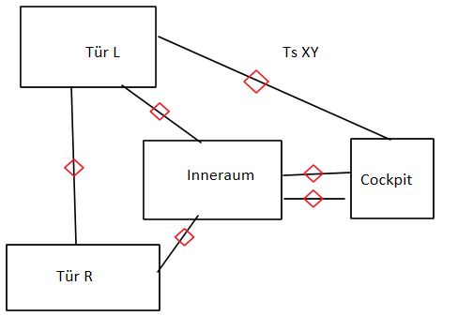

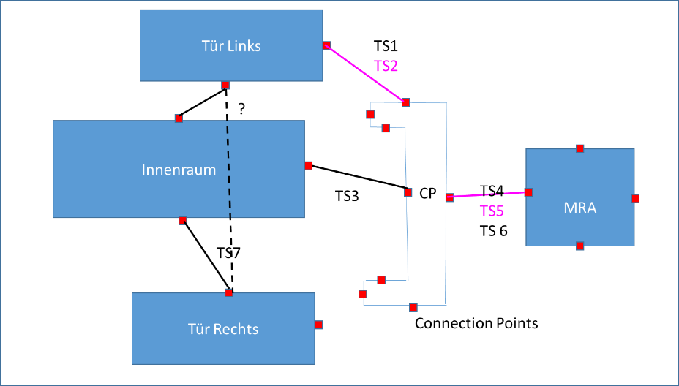

Oben abgebildet ist eine Topologiezeichnung mit automatisch erzeugten Übergangsverbindungen (eine pro Compartment mit Trennstellenliste).

Das würde die Anzahl der Verbindungen reduzieren. Es wäre auch eine gröbere Darstellung möglich, bei der nur Pfeile auf den Bauraum kommen und diese dann die Trennstellenliste tragen. Wenn man es schaffen kann, dass sich diese (Spline)Pfeile irgendwie selber ausrichten, so dass die Texte der Listen nicht übereinander stehen, würde das eigentlich schon ausreichen.

* Neu anlegen/Öffnen/Speichern der Topologiezeichnungen in Zusammenhang mit dem Container-Format:

Entgegen dem ursprünglich angedachtem Handling wird eine Zuweisung des Topologieviews per Angabe des Pfades in den General settings nicht mehr benötigt, da die Vorgabe vom geöffnetem Container herangezogen wird. Das Öffnen/Speichern bzw. neu anlagen bleibt so wie implementiert, im Container selbst soll eine Topologiezeichnung nicht editiert werden können.

* Erstellung/Editierung von Compartments (Rechteck vs. Polygon):

Zusätzlicher Menuknopf für „Place polygon compartment“, der schon vorhandene Knopf muss in „Place rectangle compartment“ umbenannt werden.

* Manuelles Erzeugen von Verbindungen vs. Automatische Darstellung von Verbindungen:

Der Menüknopf sowie die Funktionalität zum manuellen Erzeugen von Verbindungen kann gelöscht werden, da diese künftig über die gefundenen Trennstellen zwischen Leitungssätzen eines Containers automatisch erzeugt werden bzw. wird dies beim Öffnen des Containers im E3.HarnessAnalyzer jedes Mal neue generiert.

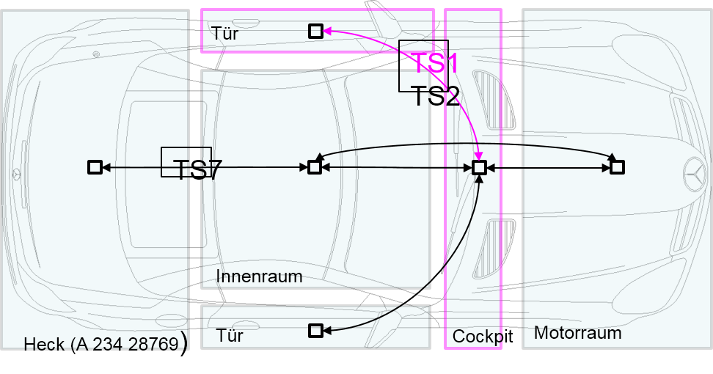

Trennstellenverbindungen werden als Spline-Kurven von Compartment-Center zu Compartment-Center gezeichnet (eigener Layer), jeweils mit Start- und Endpfeil sowie einer zugehörigen Liste der Trennstellen-Steckerpaare zischen zwei Leitungssätzen. Der Highlight muss dann auch auf diese Einträge in der Liste einzeln anwendbar sein.

Das Pane, indem der Topologieview angezeigt wird, soll auch ausblendbar sein.

## Gesamtnetzansicht

Die Warndreieckfunktion über Kontaktmaterialien, Querschnitte, Signale sollte unbedingt realisiert werden für den „Entire Routing Path“-View.

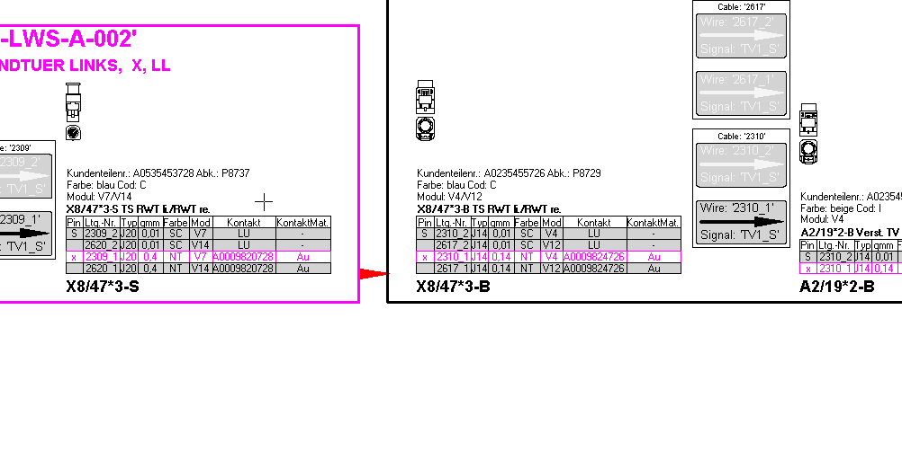

CSA is not matching!

Die vorhandene „Show Entire Routing Path“-Ansicht ist soweit in Ordnung, aber es wurden noch Sichten vorgeschlagen, die neben den eigentlichen Trennstellen-übergängen auch noch ganze Netze darstellen sollen. Z. B. die Masse von einem Bolzen über alle Splices und Trennstellen bis zu den Endkomponenten. Eine Leitungsansicht wurde vorgeschlagen, in der Leitungen und Kontakte abgerollt werden. Dies ist nochmal zu überdenken, denn damit kommen wir zu den gleichen Interaktiven Ansichten, die wir eigentlich schon haben.

Es gäbe noch Vorschläge auf <http://d3js.org/>, allerdings scheinen diese Lösungen den Aufwand zu sprengen, der hierfür sinnvoll ist.

Zwei mögliche Abroll-Strategien:

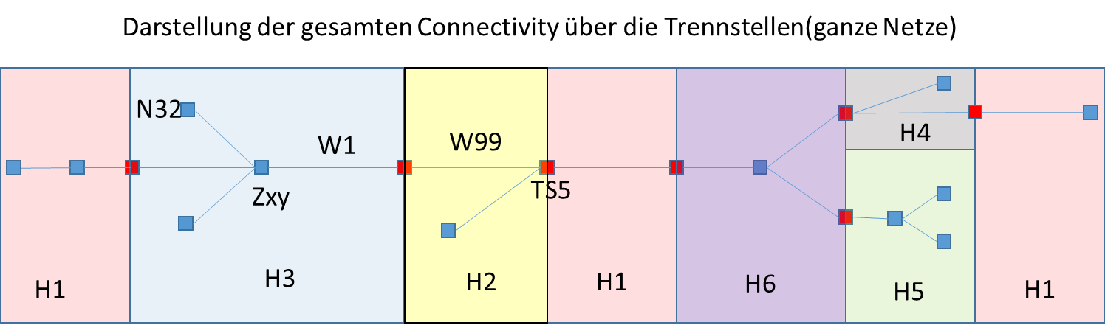

Hier bekommen wir einen Graphen, aber die Bauräume können öfters vorkommen.

Abwicklung ab Start-Draht nach rechts und links.

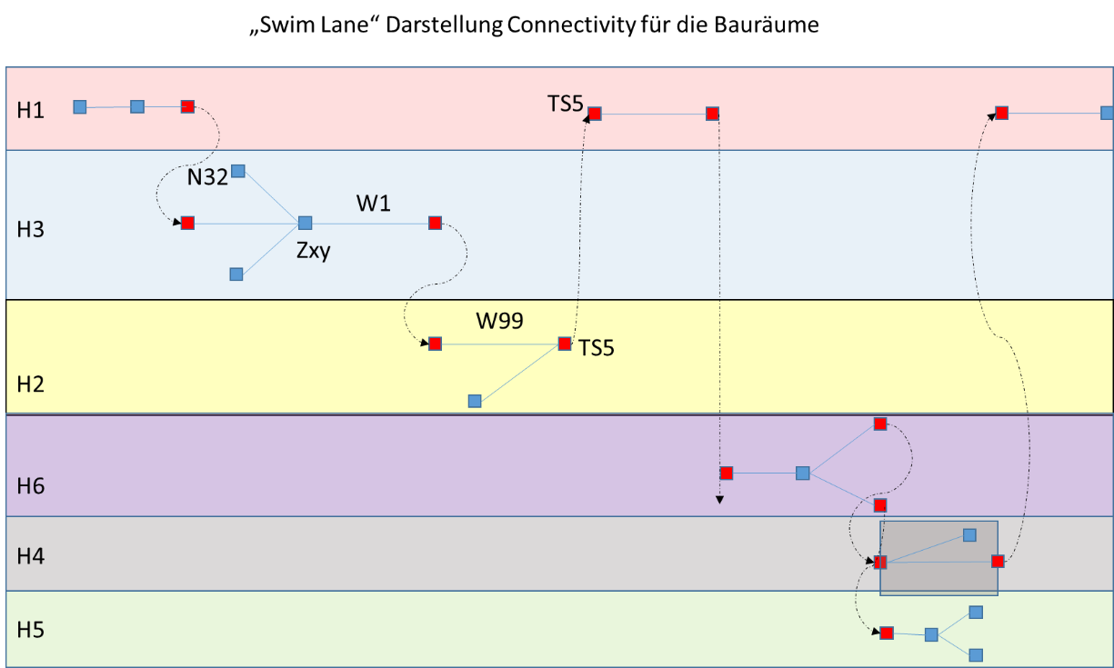

Hier ist jeder Bauraum einmal vorhanden und der Graph wird auf die Bauräume aufgeteilt. Bauraumhöhe richtet sich nach Inhalt. Aus dem Connectivity Graph ergibt sich, welche Bauräume überhaupt angefahren werden. Diese werden auch nur dargestellt, es gibt keine leeren Lanes! Die Reihenfolge der Bauräume ergibt sich ebenfalls aus dem Graph und sollte entsprechend von links nach rechts (entspricht dann von oben nach unten in den Lanes) abgewickelt werden (bei typischer Connectivity, die jeden Bauraum nur einmal anfährt).

Die Darstellung ist erstmal symbolisch zu sehen, welche Detailinformation dann noch dazukommt, bzw. auf Tooltip oder ähnliches angezeigt wird, ist noch zu klären.

Vorsicht: wir dürfen hier auch nicht zu Daimler-spezifisch werden!

* Welche Ansicht werden wir realisieren?

Es soll die Swim-Lane-Ansicht (zweite Variante) umgesetzt werden.

* Welche Informationen werden dazu benötigt?

Der erzeugte Graph (DOM-Modell) muss identisch mit dem für die Anzeige des Entire Routing Pfads sein inkl. der Auflösung (Abwicklung) aller Kontaktpunktinformationen an Splices/Eyelets sowie Doppelanschlägen an normalen Steckern. Die Modulkonfigurationen der einzelnen HCVs (Leitungssätze) müssen dabei berücksichtigt werden, d. h. inaktive Drähte werden zwar mit abgerollt, in der Zeichnung später entweder ausgegraut dargestellt bzw. gar nicht visualisiert. Dies soll in der GUI per Checkbox durch den Benutzer steuerbar sein.

* Wie soll die Ansicht heißen und wo wird sie aufgerufen (Ursprungsobjekt)?

Name: Show entire connectivity

Aufgerufen wird der View bei Selektion eines Drahtes per Kontextmenü.

* Vorgehensweise beim Aufbau der Ansicht:

Festes Raster pro Leitungssatz-Lane sowie fester Offset als Raster. Darstellungs-Algorithmen für Graphen können – soweit vorhanden – vom Internet bezogen werden.

* Export-Schnittstellen:

Grafik- und Druckmöglichkeit, möglicherweise Export nach Excel mit Strukturinfos des Graphen.

# Abschlussbemerkungen

Die hier beschriebenen Funktionalitäten und Vorgehensweisen sollen einen ersten Entwurf für die mögliche Umsetzung der Gesamtfahrzeugdarstellung im E3.HA darstellen. Weitere Diskussionen, Verbesserungen und Verfeinerungen werden folgen und müssen nachdokumentiert werden. Aus diesem Grund lässt sich noch keine eindeutige Bestimmung des Gesamtimplementierungsaufwands abschätzen.